Bài thu hoạch liên hệ bản thân về tự diễn biến, tự chuyển hóa 2025
Phòng, chống “tự diễn biến”, “tự chuyển hóa” là nhiệm vụ thường xuyên, cấp thiết trong công tác xây dựng Đảng, đòi hỏi mỗi cán bộ, đảng viên phải nghiêm túc tự soi, tự sửa. Việc hoàn thành bài thu hoạch liên hệ bản thân năm 2025 có ý nghĩa đặc biệt quan trọng để nâng cao bản lĩnh chính trị, đạo đức cách mạng. Trong bài viết sau, Vietjack sẽ chia sẻ kinh nghiệm và mẫu liên hệ cá nhân chi tiết. Điều này giúp quý vị hoàn thành bài thu hoạch một cách sâu sắc, đúng trọng tâm và hiệu quả nhất.
1. Tự diễn biến tự chuyển hóa là gì?
Khái niệm “tự diễn biến”, “tự chuyển hóa” được sử dụng rộng rãi trên sách báo chính trị-xã hôi ở nước ta trong những năm gần đây. Chẳng hạn, hai khái niệm này được được đề cập trong Văn kiện Đại hội Đảng Cộng sản Việt Nam lần thứ XI: “chủ động phòng ngừa, đấu tranh phê phán những biểu hiện “tự diễn biến”, “tự chuyển hóa” trong nội bộ ta; khắc phục sự suy thoái về tư tưởng, chương trình, đạo đức, lối sống trong một bộ phận không nhỏ cán bộ, đảng viên”.
Theo nghĩa thông thường thì “tự diễn biến” và “tự chuyển hóa” là một quá trình sự vật tự thay đổi về chất. Nhưng các khái niệm “tự diễn biến” và “tự chuyển hóa” được sử dụng trong văn kiện của Đảng và trên sách báo chính trị-xã hôi ở nước ta không theo nghĩa như vậy, mà theo nghĩa là sự suy thoái, biến chất về tư tưởng chính trị, về đạo đức và lối sống của cán bộ và đảng viên . Như vậy, “tự diễn biến” và “tự chuyển hóa” là quá trình tự thay đổi của chủ thể theo hướng tiêu cực. “Tự diễn biến” và “tự chuyển hóa” của cán bộ và đảng viên nếu không được ngăn chặn sẽ dẫn đến sự chuyển hóa của cả chế độ.
“Tự diễn biến”, “tự chuyển hóa” ở Việt Nam hiện nay đang diễn ra hết sức phức tạp, với nhiều mức độ khác nhau trên các lĩnh vực của đời sống xã hội. Đây thực sự là một hiểm họa tiềm tàng, một loại kẻ thù giấu mặt, một thứ “giặc nội xâm” nguy hiểm rất khó nhận diện và đáng sợ nhất. Nếu hiện nay chúng ta xác định nền tảng tư tưởng chính trị với những nguyên lý, quy luật trong học thuyết Mác - Lênin và tư tưởng Hồ Chí Minh là kim chỉ nam cho hành động thực tiễn của cách mạng Việt Nam mang màu “đỏ thắm” thì sự “tự diễn biến”, “tự chuyển hóa” theo hướng tiêu cực sẽ làm màu đỏ thắm phai nhạt dần, cuối cùng chuyển sang màu khác hoặc màu đối lập. Hoặc mục tiêu lựa chọn của chúng ta là chủ nghĩa xã hội, song “tự diễn biến”, “tự chuyển hóa” làm nhận thức phai nhạt dần và mục tiêu bị chệch hướng sang chủ nghĩa tư bản...
“Tự diễn biến”, “tự chuyển hóa” chính là quá trình đấu tranh giữa tư tưởng xã hội chủ nghĩa và tư bản chủ nghĩa, giữa cái lợi ích cá nhân và lợi ích tập thể trong tư tưởng, quan điểm, lập trường của người cán bộ, đảng viên. Trong đó, tư tưởng, lập trường, quan điểm thiên về tư bản chủ nghĩa và lợi ích cá nhân tăng dần lên, còn tư tưởng, lập trường, quan điểm về chủ nghĩa xã hội, về lợi ích tập thể phai nhạt và bị xem nhẹ dần. Sự “tự diễn biến” đến một ngưỡng nào đó, khi đạt đến “độ” thì nó “tự chuyển hóa” thay đổi về chất. Trong thực tế cách mạng Việt Nam hiện nay, đó chính là sự thay đổi trong quan điểm, tư tưởng, chính trị, đạo đức, lối sống của cán bộ, đảng viên. Sự thay đổi này đưa tới những hành động đi ngược lại, thậm chí chống lại quan điểm, đường lối, chủ trương của Đảng, pháp luật của Nhà nước.
Như vậy, “tự diễn biến”, “tự chuyển hóa” trong đội ngũ cán bộ, đảng viên là sự suy thoái từ bên trong, là quá trình tự biến đổi về tư tưởng, chính trị, đạo đức, lối sống của cán bộ, đảng viên theo chiều hướng tiêu cực. Chủ thể của “tự diễn biến” là cán bộ, đảng viên, bất kể ở vị trí nào. Vị trí của người cán bộ, đảng viên càng cao thì hậu quả tiêu cực của “tự diễn biến” càng lớn. Còn chủ thể của “tự chuyển hóa” vừa là cán bộ, đảng viên, vừa là tổ chức của chính những cán bộ, đảng viên đó. Tuy nhiên, sự xác định như vậy cũng chỉ mang tính tương đối. “Tự diễn biến” và “tự chuyển hóa” có quan hệ chặt chẽ với nhau giống như mối quan hệ không thể phân biệt giữa cá nhân trong tổ chức mà cá nhân đó là thành viên. “Tự diễn biến” là quá trình thẩm thấu từng ngày, từng hoạt động của các chủ thể, còn “tự chuyển hóa” là đích đến, là hệ quả của “tự diễn biến” của các cá nhân, tổ chức.
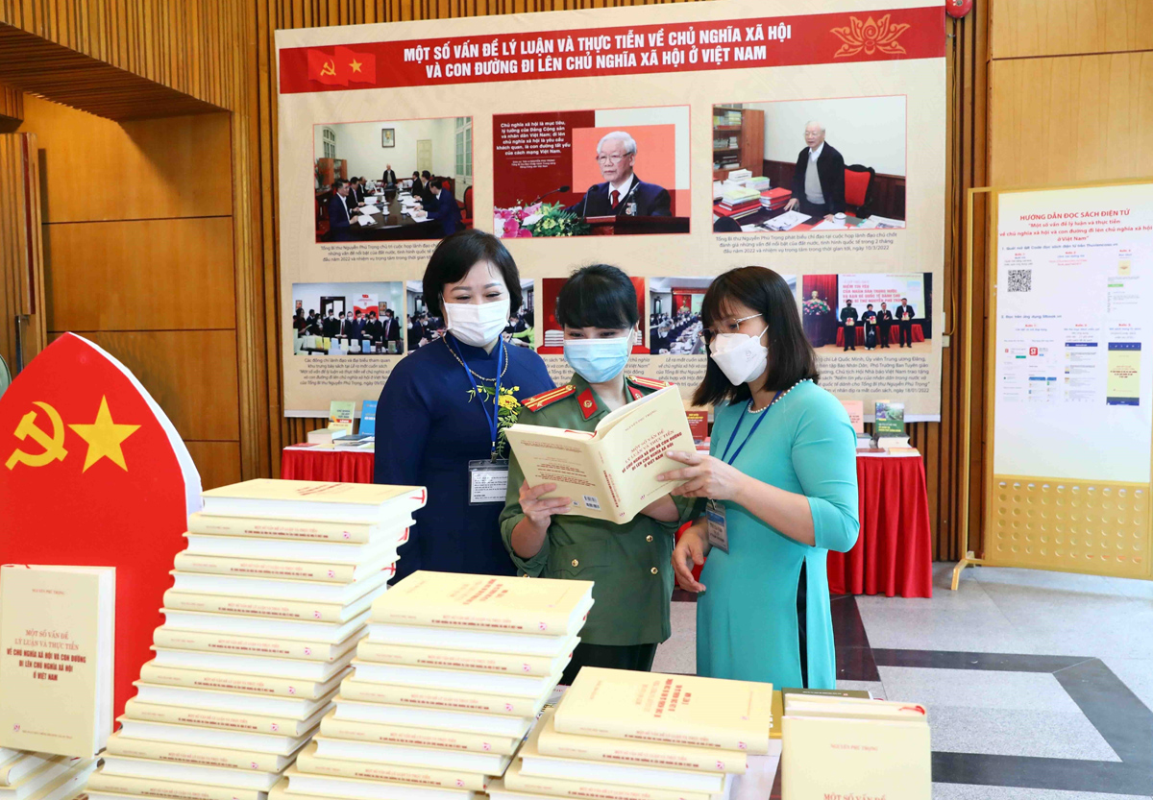
Bài thu hoạch liên hệ bản thân về tự diễn biến, tự chuyển hóa 2025. Ảnh: Internet
2. Biểu hiện của tự diễn biến, tự chuyển hóa:
Sự nhận diện “Tự diễn biến”, “tự chuyển hóa” ở những người qua những dấu hiệu như sau:
- Thứ nhất, đó chính là có quan điểm phản bác, phủ định “sạch trơn” học thuyết Mác – Lênin, tư tưởng Hồ Chí Minh và con đường xây dựng chủ nghĩa xã hội do Đảng Cộng sản Việt Nam lãnh đạo nhân dân Việt Nam thực hiện;
- Thứ hai, thể hiện thái độ bất mãn, dao động, cực đoan khi nói về thực trạng của đất nước, về vai trò lãnh đạo của Đảng, tương lai của dân tộc. Ủng hộ một cách máy móc, thiếu cơ sở khoa học về một chế độ “đa đảng đối lập, đa nguyên chính trị”;
- Thứ ba, ca ngợi, tán dương hình mẫu chủ nghĩa tư bản, tự do tư sản, đồng thời xuyên tạc, bịa đặt, áp đặt ý chí chủ quan khi đánh giá về Đảng, Nhà nước và chế độ xã hội chúng ta đang xây dựng;
- Thứ tư, thể hiện thái độ “ba phải”, gió chiều nào theo chiều đó, không có chính kiến, thờ ơ, im lặng trước những vấn đề ở cơ quan, đơn vị và của đất nước;
- Thứ năm, chạy chức, chạy quyền, tham ô tham nhũng, đề cao tư lợi, đề cao lợi ích nhóm, làm giàu một cách bất chính, có lối sống thực dụng;
- Thứ sau, kéo bè, kéo phái, cục bộ địa phương, chia rẽ làm mất đoàn kết nội bộ;
- Thứ bảy, có lối sống buông thả, sa đọa, phong cách làm việc cửa quyền, hách dịch, tự mãn, nói nhiều làm ít, thiếu sự gắn bó với tập thể, cộng đồng;
- Thứ tám, trong đấu tranh phê và tự phê thể hiện sự cực đoan, thái quá hoặc lợi dụng các diễn đàn để bày tỏ thái độ “đấu tranh” một cách bất mãn, chống đối và trục lợi cho bản thân….
Đối với một con người hay trong một tổ chức thì việc nhận biết “tự diễn biến”, “tự chuyển hóa” không đơn giản chỉ dựa trên một vài biểu hiện bề ngoài. Tại sao tác giả lại đưa ra nhận định như vậy, là do, bản chất bên trọng không phải lúc nào cũng được vẻ bề ngoài phản ánh. Do đó, cần phải có sự thận trọng, khách quan trên cơ sở phân tích, tổng hợp các dấu hiệu diễn ra có tính hệ thống trong một quá trình nhất định trong môi trường “tự diễn biến”, “tự chuyển hóa”.
Quá trình “tự diễn biến” và “tự chuyển hóa” được xem xét diễn ra với ba giai đoạn, ứng với ba mức độ.
- Ở giai đoạn thứ nhất, đối tượng thể hiện sự hoang mang, dao động, hoài nghi về tư tưởng, chính trị.
- Ở giai đoạn thứ hai, đối tượng bắt đầu chủ động hơn trong tiếp nhận những thông tin trái chiều, thu thập tổng hợp thông tin và phát tán những thông tin này với thái độ bất mãn, chán ghét, thù địch.
- Ở giai đoạn thứ ba, đối tượng có tư tưởng, hành động cực đoan, phản động, chống đối Nhà nước.
Quá trình “tự diễn biến”, “tự chuyển hóa” có nhiều nguyên nhân.
- Có nguyên nhân ở sự tác động của các thế lực thù địch trên các lĩnh vực tư tưởng, kinh tế, chính trị, văn hóa…
- Có nguyên nhân ở sự tác động từ mặt trái của cơ chế thị trường, hội nhập quốc tế.
- Có nguyên nhân ở sự khó khăn trong đời sống của nhân dân nói chung và của phần lớn đội ngũ cán bộ, đảng viên.
- Có nguyên nhân ở chỗ, phương pháp lãnh đạo của Đảng, quản lý của Nhà nước còn nhiều chỗ chưa khoa học, việc giáo dục đạo đức cách mạng bị buông lỏng, tình trạng tham ô, tham nhũng trong bộ máy chính quyền các cấp chưa ngăn chặn được mà có xu hướng gia tăng.
3. Hướng dẫn làm bài thu hoạch liên hệ bản thân tự diễn biến tự chuyển hóa
Vì đây là bài thu hoạch mang tính chất chính luận, nghiêm túc, phản ánh quá trình học tập, rèn luyện và thấm nhuần tư tưởng Đảng, do đó, các Đảng viên cần làm bài thu hoạch liên hệ bản thân tự diễn biến tự chuyển hóa chất lượng, kỹ càng.
- Về hình thức: Nên đánh máy thay vì viết tay để bài thu hoạch chuyên nghiệp hơn, có thể làm nhanh hơn và dễ chỉnh sửa hơn.
Đầu tư làm bìa bài thu hoạch liên hệ bản thân tự diễn biến tự chuyển hóa để tạo thêm ấn tượng. Vì đây là văn bản sẽ nộp cho các tổ chức Đảng, do đó đừng trang trí bìa quá cầu kỳ, thiết kế bố cục hài hòa, rõ ràng thể hiện sự trang trọng.
Nên thống nhất kiểu chữ Times New Roman, cỡ chữ từ 13-14, đánh số trang bài thu hoạch.
- Về nội dung: thông thường bài thu hoạch liên hệ bản thân tự diễn biến tự chuyển hóa sẽ yêu cầu người viết trả lời những câu hỏi. Thông thường sẽ có 3-4 câu hỏi chính và một số câu hỏi phụ. Người làm bài thu hoạch liên hệ bản thân tự diễn biến tự chuyển hóa sẽ trả lời dựa trên những kiến thức tại nghị quyết trung ương của Đảng, những buổi tập huấn chính trị, dựa vào quá trình rèn luyện, tích lũy kinh nghiệm của bản thân để trả lời. Nên đọc kỹ câu hỏi và trả lời đúng trọng tâm, chia ra các luận điểm, luận cứ rõ ràng thay vì trình bày một đoạn dài. Những câu hỏi thường gặp trong những bài thu hoạch liên hệ bản thân tự diễn biến tự chuyển hóa là:
- Đồng chí hãy giải thích khái niệm “tự diễn biến”, “ tự chuyển hóa”.
- Đồng chí hãy nêu những biểu hiện của “tự diễn biến”, “tự chuyển hóa” của Đảng viên về tư tưởng chính trị hoặc những biểu hiện của “tự diễn biến”, “tự chuyển hóa” về đạo đức, lối sống.
- Đồng chí hãy nêu nguyên nhân của hiện tượng suy thoái về tư tưởng chính trị, đạo đức lối sống.
- Đồng chí hãy nêu những biện pháp nhằm đẩy lùi, phòng chống “tự diễn biến”, “tự chuyển hóa” trong giai đoạn hiện nay.
- Liên hệ bản thân đã rèn luyện, nâng cao nhận thức về tư tưởng, chính sách, đường lối của Đảng, quá trình cùng đấu tranh chống “tự diễn biến”, “tự chuyển hóa”.
Đối với các câu hỏi phụ, chủ yếu nội dung liên quan đến các vấn đề chính trị thời sự hiện nay như vấn đề chủ quyền quốc gia, tranh chấp trên biển Đông,… Những câu hỏi này bạn chỉ cần trả lời ngắn gọn, nêu lên suy nghĩ, quan điểm của bạn về vấn đề đang đề cập tới.
Trên đây Vietjack đã hướng dẫn cho các bạn về bài thu hoạch liên hệ bản thân tự diễn biến tự chuyển hóa. Mong rằng bài viết hữu ích với bạn! Chúc bạn thành công.

